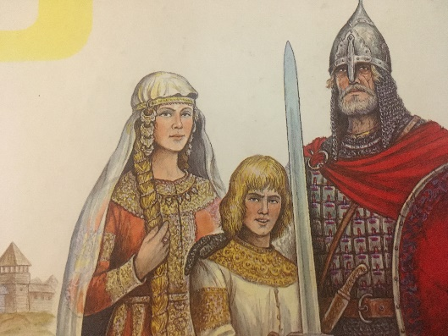

Историческая викторина

«Земля Кривичей –территория единства народов России и Беларуси на основе общей истории и культуры».

Положение

Утверждаю:

Председатель Правления

СОО МОФ «Российский фонд мира»

Е.А. Ульяненкова

Смоленское областное отделение Международного общественного фонда «Российский фонд мира» и ОГБУК «Смоленский государственный музей-заповедник» в рамках реализации грантового проекта «Земля Кривичей –территория единства народов России и Беларуси на основе общей истории и культуры» с использованием гранта Президента Российской Федерации на развитие гражданского общества, представленного Фондом президентских грантов, проводит историческую викторину «Земля Кривичей».

Викторина проводится среди учащихся 8-11 классов школ (прочих учебных заведений) Смоленской области, других регионов Российской Федерации и Республики Беларусь. Ответы на вопросы викторины принимаются с 1 марта по 1 апреля 2024 года в электронном виде по адресу: bereginya.smol@mail.ru К ответам на вопросы прилагается ЗАЯВКА от участника:

Заявка на участие в викторине «Земля Кривичей»:

Ф И О участника викторины (полностью)
Возраст участника (полных лет)
Наименование учебного заведения (полностью с указанием страны, республики, области, района, населенного пункта –город, поселок, деревня-учебного заведения), контактные данные – телефон, эл.почта
ФИО (полностью) руководителя, должность, место работы и контакты (телефон, эл.почта)
Контактные данные участника (телефон, эл. почта), либо законного представителя с указанием ФИО
Оформление заявки является согласием на использование данных.

Внимание:
Ответы на вопросы и заявка на участие в викторине присылаются в жюри викторины на электронную почту bereginya.smol@mail.ru с пометкой «Историческая викторина» не позднее 1 апреля с.г.

ОБЩИЕ ТРЕБОВАНИЯ к оформлению работ:

- Все письменные работы (ответы на вопросы викторины), должны быть также оформлены (помимо заявки): вверху страницы справа – ф и о автора (полностью!). Ниже – название учебного заведения, класс участника. Далее текст ответов на вопросы викторины. Параметры страницы в Word: верхнее и нижнее поля – 2,5, левое – 3, правое – 1. Межстрочный интервал – одинарный. Размер шрифта – 12-14. Абзацный отступ – 1,5. Шрифт TimesNewRoman.
- Приветствуется дополнение ответов рисунками или фотографиями (но не более 2-х на каждый ответ)
Материалы не рецензируются и не возвращаются. Материалы, сданные не вовремя или не соответствующие теме викторины не принимаются. Списанные и скаченные из Интернета работы не рассматриваются.
Победители викторины будут определены жюри (жюри профессиональное) по количеству набранных балов. Списки победителей будут размещены на сайтах Смоленского областного отделения Международного общественного фонда «Российский фонд мира» (smolfond-mira.ru) и Смоленского государственного музея-заповедника ( ).
Торжественное вручение дипломов и памятных подарков победителям викторины состоится не позднее 30 мая 2024 года в Историческом музее по адресу: г. Смоленск, ул. Ленина, д. 8. Для победителей викторины будет проведена обзорная экскурсия по историческому музею. Все участники викторины получат сертификат и сувенирную открытку, победители получают Дипломы 1,2 и 3 степени (с указанием данных руководителя работы) и подарки.
Ответить на вопросы викторины помогут экспозиции Смоленского государственного музея-заповедника и краеведческих отделов библиотек.
Телефон для справок: +7-910-765-2989, Чернова Татьяна Георгиевна (Фонд мира).

Вопросы Исторической викторины «Земля кривичей»:

1. В древнерусской летописи «Повесть временных лет» упоминается, что кривичи селились на верховьях трёх крупных рек. Назовите эти реки?

2. Как исследователь Макс Фасмер объяснял происхождение слова «кривичи»?

3. Под руководством какого древнерусского князя в 907 г. кривичи участвовали в походе на Царьград?

4. В одной из своих научных работ смоленский археолог Евгений Альфредович Шмидт выделил несколько периодов в истории племени кривичей. Назовите, сколько периодов выделил исследователь, и какие хронологические рамки они имеют?

5. Назовите город кривичей в верхнем течении Днепра упомянутый в древнерусской летописи «Повесть временных лет»?

6. Согласно «Повести временных лет» племя кривичей участвовало в призвании первого русского князя Рюрика. Какие ещё племена принимали участие в этом событии?

7. В X в. один из византийских императоров написал трактат, в котором упоминается племя кривичей. Назовите имя этого византийского императора и название данного сочинения?

8. Какая, судя по древнерусским летописям, важная для кривичей крупная река берёт своё начало на территории Смоленской области?

9. С какой раннесредневековой археологической культурой ряд исследователей связывают летописное племя кривичей?

10. Назовите имя и годы жизни археолога, который открыл в Смоленской области длинные курганы и произвёл в них первые раскопки?

11. Какой тип погребения, по мнению археолога Е.А. Шмидта, характерен для культуры длинных курганов?

12. Из каких металлов изготавливались височные кольца из погребений культуры длинных курганов?

13. Что такое фибулы? Фибулы каких типов находили среди погребений культуры длинных курганов?

14. Какие вещевые находки считаются сравнительно частыми в мужских захоронениях культуры длинных курганов?

15. К какому веку относится последнее упоминание о кривичах в древнерусских летописях?

